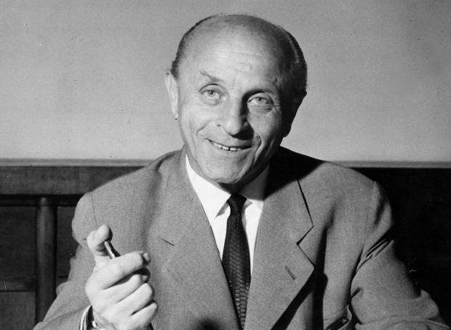
Bíró László
(1899, Budapest–1985, Buenos Aires)
Bíró zsidó családból származik, Schweiger László Józsefként született Budapesten.
Bíró László eredetileg újságíróként dolgozott, de festészettel is foglalkozott. A harmincas években dolgozta ki az első golyóstollat, saját előadása szerint egy íróasztalon felborult a tintásüveg és az ott tartott apró golyók végigszaladtak a tintán, nyomot rajzolva. Ez adta az ötletet, hogy először egy nagyméretű toll hegyeként alkalmazzon golyót, amit ládaszignáló tollnak használt. Miután elismerte, hogy az újságok nyomásánál használt tinta gyorsabban szárad, mint a töltőtollba való tinta, és a papíron szárazon és piszkolódásmentesen megmarad. Mivel ez a sűrűbb tinta nem volt cseppfolyós, egy kis golyót szerkesztett a tollba, amely a tintát annak aljára vezette.
Bíró első golyóstoll-szabadalmát töltőtoll néven 1938. április 25-én jelentette be a Magyar Királyi Szabadalmi Bíróságnak. Az antiszemita intézkedések elől Párizsba, majd Argentínába vándorolt, ahol benyújtott találmányára 1943. június 10-én kapott szabadalmat. Az első rendszeres eladásra gyártott golyóstollakat 1945-től Eterpen néven árusították. Az új íróeszköz – Biropen néven – gyorsan elterjedt az egész világon, és már életében halhatatlanná tette feltalálója nevét. Angol nyelven ma is biro pennek vagy rövidítve bironnak nevezik a golyóstollat, illetve a ~ találmányán alapuló védett márkát. A franciák részvénytársaságot alapítottak a toll készítésére, és BIC (Biró Crayon) néven hozták forgalomba.
Bíró Lászlónak több mint 20 találmánya volt, melyeknek csak kis része került gyakorlati alkalmazásra, ám sokuk hatással volt későbbi konstruktőrök munkájára. Például a ma is használatos automataváltók elődjének számító szerkezet vagy a mosógép.
Az automata sebességváltó története: Bíró vásárolt magának egy Bugatti sportkocsit, amellyel azonban nem volt maradéktalanul elégedett: úgy érezte, hogy a tengelykapcsolós váltómechanizmus túlzottan nehézkes, így nem engedi maradéktalanul érvényesülni az autóban ténylegesen meglévő potenciált. Elkezdett hát dolgozni egy, a sebességváltásokat kényelmesebben, pontosabban, az emberi hibalehetőségeket kiküszöbölő váltóművön. A működőképes szerkezet egy év alatt készült el, amelyet az alkotó annak rendje és módja szerint szabadalmaztatott is.
Az automata sebességváltó további tökéletesítést igényelt, ám Bíró Lászlónak erre már nem volt pénze és más magyarországi befektető sem érdeklődött az újdonság iránt. Az Opel (illetve annak amerikai tulajdonosa, a General Motors) illetékeseinek fülébe azonban eljutott a találmány híre, és Bírót meg is hívták Berlinbe, hogy mutassa be azt.
Bíró beépítette a szerkezetet saját oldalkocsis motorkerékpárjába, amellyel végül gond nélkül megtette a mintegy 1000 kilométeres Budapest–Berlin távot. Mindez önmagában is meggyőzte az illetékeseket, így a négy berlini tesztkör már csak amolyan ráadás volt. Bíró és az Opel vezetősége így hamar tenyérbe csaptak: a jogokat megvásárló GM vállalta, hogy öt éven keresztül havi 200 amerikai dollárt utalnak át a feltalálónak, valamint minden eladott darab után bizonyos százalékot fizetnek neki. Bírónak azonban be kellett érnie az amúgy akkor tekintélyes összegnek számító havi 200 dolláros apanázssal, mivel a GM-nek esze ágában sem volt gyártani az automata sebességváltót – az egész ügylet csak arra kellett, hogy nehogy a konkurencia szerezze meg a gyártáshoz szükséges patentjogot.
Az automata sebességváltóból tehát, mint oly sok más magyar találmányból, anyagilag és erkölcsileg végül nem az alkotó és nem az ország húzott hasznot.
Találmányainak listája a teljesség igénye nélkül:
1928 Vizes töltőtoll
1930 Mosógép "Mesemosó a tökéletes házi gőzmosógép" - tűzhelyhez kapcsolható az energiát gőzből nyerő mosógép
1932 Automatikus sebességváltó
1936 Elektromágneses továbbító berendezés. Később ennek alapján indultak a japán szupervasút kísérletek, és ma is fontos részét képezik a mágnes-vasutaknak.
1938 Golyóstoll
1943–1959 Sérthetetlen zár
1943–1962 Palackcímke nyomtató
1943–1962 Függönytartó
1944 Ampullanyitó
1945–1954 Golyós dezodor
1978 Együtemű belső égésű motor

https://hu.wikipedia.org/wiki/B%C3%ADr%C3%B3_L%C3%A1szl%C3%B3_J%C3%B3zsef

